|  |  |  |  |
| --- | --- | --- | --- |
| 文件名稱 | **遊戲規格書** | 初版日期 | 2020.06.22 |
| 遊戲名稱 | 王者之劍/ **Excalibur** / Thanh Kiếm Của Nhà Vua / เอกซ์แคลิเบอร์ | | |
| 專案編號 | BN48 | 更新日期 | **2020/06/** |
| 提案人 | **燕子** |

**[****目錄]**

更新履歷

概要規格

遊戲說明

主遊戲

主遊戲轉場免費遊戲

免費遊戲

免費遊戲轉場主遊戲(含結算)

特殊機制

**[圖檔製作]**

讀取頁

主遊戲

中獎大字

主遊戲轉免費遊戲

免費遊戲

免費遊戲結算

表演類

符號表演

聽牌

說明頁

第一頁 遊戲符號說明

第二頁 倍率表

第三頁 免費遊戲及說明

第四頁 線路圖

廣宣圖

廣宣圖需求列表

**[操作/流程演示定義]**

單次SPIN後中獎演示

自動SPIN狀態及中獎演示

手動快停SPIN狀態及中獎演示

自動快速SPIN狀態及中獎演示

SKIP項目

免費遊戲SKIP項目

**[程式參數]**

資訊欄位定義

遊戲相關參數

**[製作成員]**

美術:

前端:

後端:

**更新履歷**

(回列表)(回目錄)

※愈新的在愈上面

|  |  |  |
| --- | --- | --- |
| # | 日期 | 更新內容 |
|  |  |  |
| 2 |  |  |
| 1 | 2020/06/23 | 初版 |

**概要規格**

(回列表)(回目錄)

遊戲風格: #歐洲中世紀 #油畫風 #羅馬式美術

遊戲種類: 3X5, 5輪30線, 單邊對獎

遊戲尺寸: 1280*720 (16:9)

參考: 包你發- 亞瑟王

機制參考:

<https://www.youtube.com/watch?v=zThz4ow18g0>

**遊戲說明**

**主遊戲/ Normal game**

(回列表)(回目錄)

概念示意圖

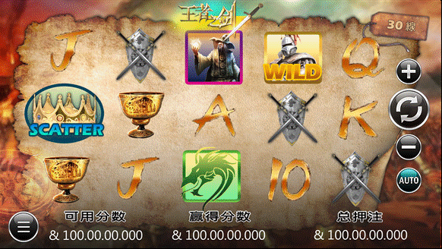

中獎線路圖:

30線

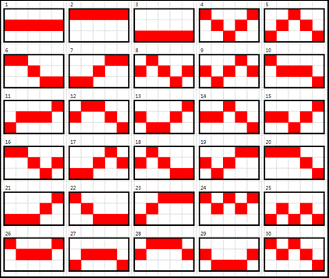

符號: 1個百搭, 1個免費遊戲符號, 4個高分符號, 5個低分符號

武士(百搭), 皇冠(免費遊戲符號), 巫師(H1), 龍圖騰(H2), 聖杯(H3), 盾牌(H4), A, K, Q, J, 10

 



  

    

獎項: 一般線奬

特殊機制: 無

主遊戲倍率表

|  |  |
| --- | --- |
| 符號 |  |
| 編號 | WD |
| 5連 | 1000倍 |
| 4連 | 200倍 |
| 3連 | 50倍 |

|  |  |
| --- | --- |
| 符號 |  |
| 編號 | FG |
| 3顆(含)以上 | 免費遊戲 |

|  |  |  |  |  |
| --- | --- | --- | --- | --- |
| 符號 |  |  |  |  |
| 編號 | H1 | H2 | H3 | H4 |
| 5連 | 1000倍 | 400倍 | 200倍 | 100倍 |
| 4連 | 200倍 | 80倍 | 40倍 | 20倍 |
| 3連 | 50倍 | 20倍 | 15倍 | 10倍 |

|  |  |  |  |  |  |
| --- | --- | --- | --- | --- | --- |
| 符號 |  |  |  |  |  |
| 編號 | N1 | N2 | N3 | N4 | N5 |
| 5連 | 300倍 | 250倍 | 150倍 | 100倍 | 50倍 |
| 4連 | 100倍 | 80倍 | 60倍 | 40倍 | 20倍 |
| 3連 | 25倍 | 20倍 | 15倍 | 10倍 | 5倍 |

**主遊戲轉場免費遊戲**

(回列表)(回目錄)

|  |  |
| --- | --- |
|  |  |
| ▲一到五輪, 出現3個(含)以上免費遊戲符號   * 先計線獎，再進入轉場流程 | ▲畫面壓暗, 只出現觸發的免費遊戲符號 |
|  |  |
| ▲畫面壓暗, 上恭喜文案 | ▲開始免費遊戲 |

**免費遊戲/ Free game**

(回列表)(回目錄)

概念示意圖

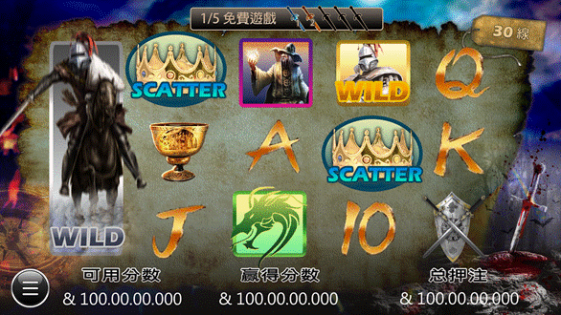

中獎線路圖: 同主遊戲

符號: 同主遊戲，擴展百搭(WD)只出現在免費遊戲

獎項: 同主遊戲

免費遊戲倍率表

|  |  |  |
| --- | --- | --- |
| 符號 |  |  |
| 編號 | WD |
| 5連 | 1000倍 |
| 4連 | 200倍 |
| 3連 | 50倍 |

|  |  |
| --- | --- |
| 符號 |  |
| 編號 | FG |
| 3顆(含)以上 | 免費遊戲 |
| * 在主遊戲中觸發3顆(含)以上的FG，可進入免費遊戲 | |

|  |  |  |  |  |
| --- | --- | --- | --- | --- |
| 符號 |  |  |  |  |
| 編號 | H1 | H2 | H3 | H4 |
| 5連 | 1000倍 | 400倍 | 200倍 | 100倍 |
| 4連 | 200倍 | 80倍 | 40倍 | 20倍 |
| 3連 | 50倍 | 20倍 | 15倍 | 10倍 |

|  |  |  |  |  |  |
| --- | --- | --- | --- | --- | --- |
| 符號 |  |  |  |  |  |
| 編號 | N1 | N2 | N3 | N4 | N5 |
| 5連 | 300倍 | 250倍 | 150倍 | 100倍 | 50倍 |
| 4連 | 100倍 | 80倍 | 60倍 | 40倍 | 20倍 |
| 3連 | 25倍 | 20倍 | 15倍 | 10倍 | 5倍 |

**免費遊戲轉場主遊戲(含結算)**

(回列表)(回目錄)

|  |  |
| --- | --- |
|  |  |
| ▲免費遊戲結束 | ▲免費遊戲背景漸暗; 直接貼出主遊戲加免費遊戲贏得的總贏分 |
|  |  |
| ▲分數下掉; 背景已為主遊戲 | ▲有達標, 秀BIG WIN流程; 由0分往上加  ※小到大為, WIN, BIG WIN, MEGA WIN, HUGE WIN  ※分數未達標準, 即使0分, 一律秀WIN |
|  |  |
| ▲一次性取分(Win欄取入Credit欄) |  |

**特殊機制**

(回列表)(回目錄)

|  |  |
| --- | --- |
|  |  |
| ▲免費遊戲過程中若出現分散符號，則會蓋在延展百搭之上 | ▲回合數以劍的方式呈現，回合上限為五回合 |
|  |  |
| ▲第一回合的五次轉動皆送一輪延展百搭  第一次從第一輪開始，第二次移至第二輪依此類推  過程中再次觸發免費遊戲，則進入第二回合 | ▲第二回合的四次轉動皆送兩輪延展百搭  第一次從第一、二輪開始，第二次移至第二、三輪，依此類推  過程中再次觸發免費遊戲，則進入第三回合 |
|  |  |
| ▲第三回合的三次轉動皆送三輪延展百搭  第一次從第一、二、三輪開始，第二次移至第二、三、四輪，依此類推  過程中再次觸發免費遊戲，則進入第四回合 | ▲第四回合的兩次轉動皆送四輪延展百搭  第一次從第一、二、三、四輪開始，第二次移至第二、三、四、五輪，依此類推  過程中再次觸發免費遊戲，則進入第五回合 |
|  |  |
| ▲第五回合的一次轉動送一至五輪的延展百搭(即百搭全盤) |  |

**[圖檔製作]**

**讀取頁**

(回列表)(回目錄)



A

B

|  |  |  |
| --- | --- | --- |
| 項次 | 項目 | 說明/內容 |
| A | LOGO小圖 | 文案(簡中/英文/越語/泰文)  - 王者之劍  - 王者之剑 - Excalibur  - Thanh Kiếm Của Nhà Vua - เอกซ์แคลิเบอร์ |
| B | LOADING條 | 1. 顏色設計_美術 2. Loading進度_由程式做 |
| C | 狀態說明 | ”LOADING…”由程式做 |

**主遊戲**

(回列表)(回目錄)

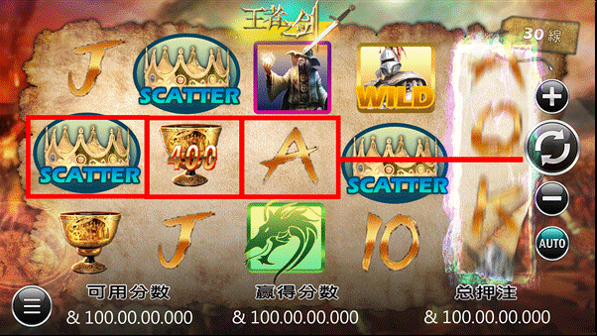

B

D

E

C

A

|  |  |  |
| --- | --- | --- |
| 項次 | 項目 | 說明/內容 |
| A | LOGO | 仿照圖示風格(搭配劍) |
| B | 背景 | 無現圖，需製作 |
| C | 符號 | 1. 有正常狀態及中獎表演 2. 皇冠(FG)表演: 中獎效果 3. 高、低分符號中獎皆以公版表示 |
| D | 中獎框/中獎線/得分數字 | 1. 尾端中獎線 2. 使用公版數字 3. 有獲得額外倍數時的呈現方式(程式於下方計分) |
| E | 聽牌效果 | 配合設計, 做聽牌效果 |

**中獎大字**

(回列表)(回目錄)



A



B



C



D

|  |  |  |
| --- | --- | --- |
| 項次 | 項目 | 說明/內容 |
| A | Win | 1. 時機點: 副遊戲結束, 未達BIG WIN倍數(含以上)時 2. 文案(只做英文) - WIN |
| B | Big Win | 1. 演示時機點 : 下列狀態下, 達20倍時 - 遊戲進行中(主遊戲及免費遊戲)  - 副遊戲結束結算時 2. 文案(只做英文)  - BIG WIN |
| C | Huge Win | * 演示時機點 : 下列狀態下, 達50倍時 - 遊戲進行中(主遊戲及免費遊戲)  - 副遊戲結束結算時 * 文案(只做英文)  - HUGE WIN |
| D | Mega Win | 1. 演示時機點 : 下列狀態下, 達100倍時 - 遊戲進行中(主遊戲及免費遊戲)  - 副遊戲結束結算時 2. 文案(只做英文)  - MEGA WIN |
| 大WIN流程   1. 遊戲中: 當下盤面落定, 即顯示對應倍數的BIG WIN、HUGE WIN或MEGA WIN, 總線及單線流程在背景繼續演示, 大WIN分數跑完後(最長20秒), 若非自動狀態, 則繼續跑單線等待玩家操作 2. 副遊戲結算: 結算畫面直接貼出對應倍數的結果, 譬如分數已達200倍, 則直接貼MEGA WIN進行跑分(最長20秒) , 若非自動狀態, 則繼續跑單線等待玩家操作 | | |

**主遊戲轉免費遊戲**

(回列表)(回目錄)

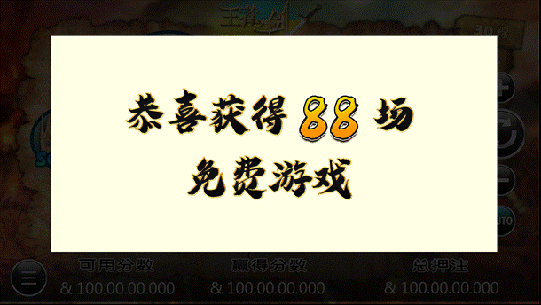

A

B

|  |  |  |
| --- | --- | --- |
| 項次 | 項目 | 說明/內容 |
| A | 轉場說明背景 | 無指定，由美術自行設計 |
| B | 祝賀文案 | 文案(簡中/英文/越語/泰文)  - 恭喜獲得 88場免費遊戲  - 恭喜获得 88场免费游戏  - You Won 88 Free Games  - Chúc mừng bạn thắng 88 lần trò chơi miễm phí  - ขอแสดงความยินดีได้รับได้รับ XX เกมฟรี |

**免費遊戲**

(回列表)(回目錄)

A

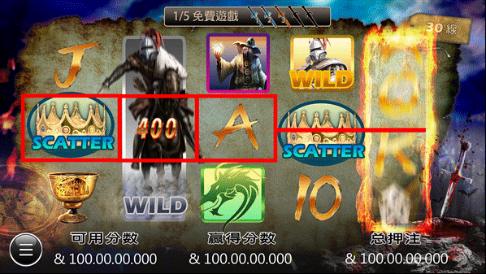

B

F

E

D

C

|  |  |  |
| --- | --- | --- |
| 項次 | 項目 | 說明/內容 |
| A | 免費遊戲次數 | 1. 場次請做活字數字; 場次2位數 2. 回合數用劍符號表示 3. 文案(簡中/英文/越語/泰文)  - X/XX場免費遊戲  - X/XX場免费游戏  - FREE SPINS : X/XX  - Trò chơi miễn phí lần thứ X/XX  - เกมที่ X/XX เกมฟรี |
| B | 擴展百搭 | 只出現在免費遊戲中 |
| C | 背景 | 同主遊戲 |
| D | 中獎框/中獎線/得分數字 | 同主遊戲 |
| E | 聽牌效果 | 同主遊戲 |
| F | 石中劍 | 藍光漂浮閃爍的動畫 |

**免費遊戲結算**

(回列表)(回目錄)

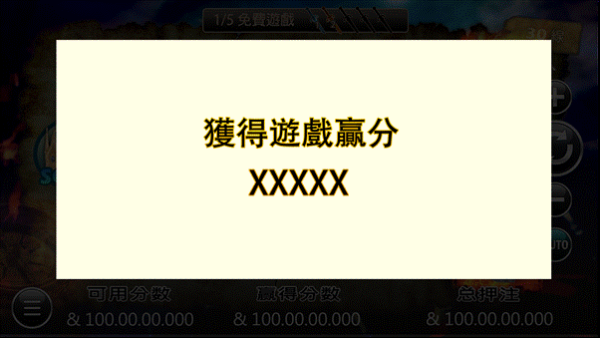

C

A

Ｂ

|  |  |  |
| --- | --- | --- |
| 項次 | 項目 | 說明/內容 |
| A | 上介面及背景 | 沿用免費遊戲。 |
| B | 滾輪區蓋圖 | 沿用免費遊戲。 |
| C | 總贏分及數字 | 文案(簡中/英文/越語/泰文)  - 獲得遊戲贏分  - 获得游戏赢分  - Congratulations! You win  - Nhận điểm trò chơi  - รับคะแนนเกม |

**額外表演**

**符號表演**

(回列表)(回目錄)

|  |  |  |  |
| --- | --- | --- | --- |
| 編號 | 圖像 | 名稱 | 中獎表演說明 |
| 拓展  WD |  | 武士 | 中獎: 免費遊戲裡，武士放大並且騎馬揮劍(連續動畫)，WILD字樣發光 |
| WD |  | 武士 | 周圍光圈 |
| FG |  | 皇冠 | 中獎: 變大並且旋轉，整個符號發出藍光旋轉 |
| H1 |  | 巫師 | 周圍光圈 |
| H2 |  | 龍圖騰 | 周圍光圈 |
| H3 |  | 聖杯 | 周圍光圈 |
| H4 |  | 盾牌 | 周圍光圈 |
| N1 |  | A | 周圍發光(光暈) |
| N2 |  | K | 周圍發光(光暈) |
| N3 |  | Q | 周圍發光(光暈) |
| N4 |  | J | 周圍發光(光暈) |
| N5 |  | 10 | 周圍發光(光暈) |

**聽牌**

(回列表)(回目錄)

時機點: FG達成二顆要聽第三顆時

**說明頁**

**第一頁**

(回列表)(回目錄)

B1

A2

A1

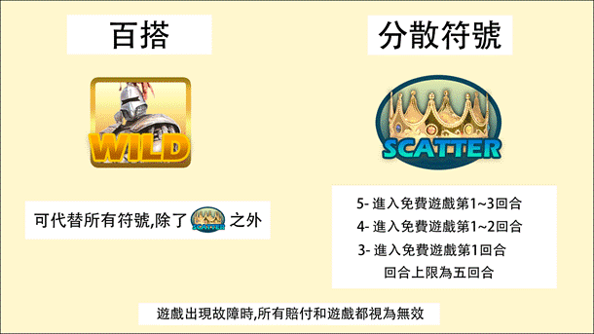

C

B2

|  |  |  |
| --- | --- | --- |
| 項次 | 項目 | 說明/內容 |
| A1 | 百搭物件圖 | 1. 放符號圖 2. 文案(簡中/英文/越語/泰文)  - 百搭  - 百搭  - Wild  - Kết hợp tùy ý  - ไวด์ |
| A2 | 百搭符號說明 | 1. 請參照 “主遊戲倍率表” 2. 倍率數字請做活字, 5連線3位數, 4連線3位數, 3連線2位數 3. 文案(簡中/英文/越語/泰文)  - 可替代所有符號，除了(FG圖示)之外。  - 可替代所有符号，除了(FG圖示)之外。  - Substitutes for all symbols, except (FG圖示).  - Có thể thay thế toàn bộ các ký hiệu, ngoại trừ (FG圖示).  - สามารถแทนที่สัญลักษณ์ทั้งหมด,ยกเว้น (FG圖示) |
| B1 | 分散符號圖 | 1. 放符號圖 2. 文案(簡中/英文/越語/泰文)  - 分散符號  - 分散符号  - Scatter  - Ký hiệu phân tán  - สัญลักษณ์สแกตเตอร์ |
| B2 | 分散符號說明 | 1. 文案(簡中/英文/越語/泰文)  - 進入免費遊戲第1~3回合  - 进入免费游戏第1~3回合  - Enter to free game 1~3 rounds   - Vào hiệp 1~3 của trò chơi miễn phí  - เข้าสู่รอบที่ 1 ~ 3 ของเกมฟรี   1. 文案(簡中/英文/越語/泰文)  - 進入免費遊戲第1~2回合  - 进入免费游戏第1~2回合  - Enter to free game 1~2 rounds   - Vào hiệp 1~2 của trò chơi miễn phí  - เข้าสู่รอบที่ 1 ~ 2 ของเกมฟรี   1. 文案(簡中/英文/越語/泰文)  - 進入免費遊戲第1回合  - 进入免费游戏第1回合   - Enter to free game 1 round  - Vào hiệp 1 của trò chơi miễn phí  - เข้าสู่รอบที่ 1 ของเกมฟรี   1. 文案(簡中/英文/越語/泰文)  - 回合上限為五回合  - 回合上限为五回合   - Round limit to 5 rounds  - Các hiệp giới hạn cao nhất là 5 hiệp  - ขีดจำกัดรอบคือห้ารอบ |
| C | 免責聲明 | 1. 文案(簡中/英文/越語/泰文)  - 遊戲出現故障時, 所有賠付和遊戲都視為無效  - 游戏出现故障时, 所有赔付和游戏都视为无效  - Malfunction Voids All Pays and Play.  - Khi trò chơi xuất hiện trục trặc, toàn bộ thanh toán và trò chơi đều coi như không có hiệu lực.  - ความผิดปกติเป็นโมฆะทั้งการจ่ายและการเล่น 2. 本文案每一頁說明頁都要放, 不再贅述 |

**第二頁**

(回列表)(回目錄)

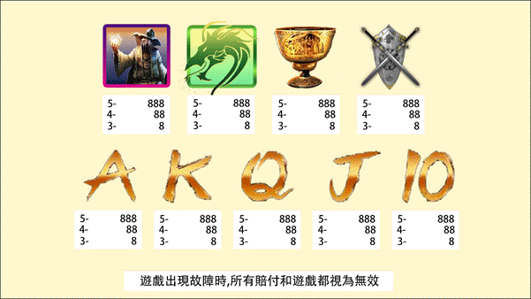

B

A

|  |  |  |
| --- | --- | --- |
| 項次 | 項目 | 說明/內容 |
| A | 符號與倍率表 | 1. 請參照 “主遊戲倍率表” 2. 倍率數字請做活字, 5連線3位數, 4連線3位數, 3連線2位數 |
| B | 免責聲明 | 同第一頁 |

**第三頁**

(回列表)(回目錄)

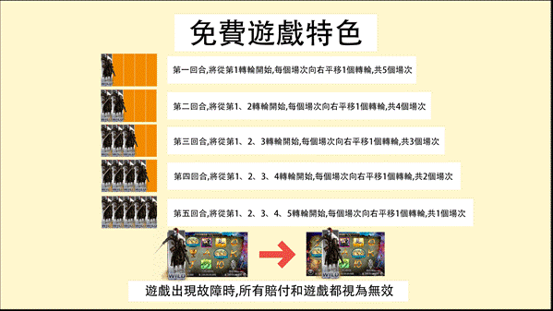

C

D

B

A

|  |  |  |
| --- | --- | --- |
| 項次 | 項目 | 說明/內容 |
| A | 副標 | 1. 文案(簡中/英文/越語/泰文)  - 免費遊戲特色  - 免費游戏特色  - Free Game Feature  - Tính năng trò chơi miễn phí  - คุณสมบัติของเกมฟรี |
| B | 機制說明 | 1. 文案(簡中/英文/越語/泰文)  - 第一回合,將從第1轉輪開始,每個場次向右平移1個轉輪,共5個場次。  - 第一回合,将从第1转轮开始,每个场次向右平移1个转轮,共5个场次。   - First round, starting from the reel 1, each session shifts 1 reel to the right, totally 5 sessions.  - Hiệp thứ nhất, sẽ bắt đầu từ guồng 1, mỗi một lần chơi di chuyển ngang về bên phải 1 guồng, tổng cộng có 5 lần chơi.  - ในรอบแรกมันจะเริ่มจากรีลที่ 1 แต่ละจำนวนการเล่นจะเลื่อน 1 รีลไปทางขวารวม 5 ครั้ง   1. 文案(簡中/英文/越語/泰文)  - 第二回合,將從第1、2轉輪開始,每個場次向右平移1個轉輪,共4個場次。  - 第二回合,将从第1、2转轮开始,每个场次向右平移1个转轮,共4个场次。   - Second round, starting from the reel 1~2, each session shifts 1 reel to the right, totally 4 sessions.  - Hiệp thứ hai, sẽ bắt đầu từ guồng 1, 2, mỗi một lần chơi di chuyển ngang về bên phải 1 guồng, tổng cộng có 4 lần chơi.  - รอบที่สองจะเริ่มจากรีลที่ 1 และที่ 2 แต่ละจำนวนการเล่นจะเลื่อน 1 รีลไปทางขวารวม 4 ครั้ง   1. 文案(簡中/英文/越語/泰文)  - 第三回合,將從第1、2、3轉輪開始,每個場次向右平移1個轉輪,共3個場次。  - 第三回合,将从第1、2、3转轮开始,每个场次向右平移1个转轮,共3个场次。   - Third round, starting from the reel 1~3, each session shifts 1 reel to the right, totally 3 sessions.  - Hiệp thứ ba, sẽ bắt đầu từ guồng 1, 2, 3, mỗi một lần chơi di chuyển ngang về bên phải 1 guồng, tổng cộng có 3 lần chơi.  - รอบที่สามจะเริ่มจากรีลที่ 1,2,3 แต่ละจำนวนการเล่นจะเลื่อน 1 รีลไปทางขวารวม 3 ครั้ง   1. 文案(簡中/英文/越語/泰文)  - 第四回合,將從第1、2、3、4轉輪開始,每個場次向右平移1個轉輪,共2個場次。  - 第四回合,将从第1、2、3、4转轮开始,每个场次向右平移1个转轮,共2个场次。   - Fourth round, starting from the reel 1~4, each session shifts 1 reel to the right, totally 2 sessions.  - Hiệp thứ tư, sẽ bắt đầu từ guồng 1, 2, 3, 4, mỗi một lần chơi di chuyển ngang về bên phải 1 guồng, tổng cộng có 2 lần chơi.  - รอบที่สี่จะเริ่มจากรีลที่ 1,2,3,4 แต่ละจำนวนการเล่นจะเลื่อน 1 รีลไปทางขวารวม 2 ครั้ง   1. 文案(簡中/英文/越語/泰文)  - 第五回合,將從第1、2、3、4、5轉輪開始,每個場次向右平移1個轉輪,共1個場次。  - 第五回合,将从第1、2、3、4、5转轮开始,每个场次向右平移1个转轮,共1个场次。   - Fifth round, starting from the reel 1~5, each session shifts 1 reel to the right, totally 1 sessions.  - Hiệp thứ năm, sẽ bắt đầu từ guồng 1, 2, 3, 4, 5, mỗi một lần chơi di chuyển ngang về bên phải 1 guồng, tổng cộng có 1 lần chơi.  - รอบที่ห้าจะเริ่มจากรีลที่ 1,2,3,4,5 แต่ละจำนวนการเล่นจะเลื่อน 1 รีลไปทางขวารวม 1 ครั้ง |
| C | 轉輪示意 | 轉輪向右平移示意圖 |
| D | 免責聲明 | 同第一頁 |

**第四頁**

(回列表)(回目錄)

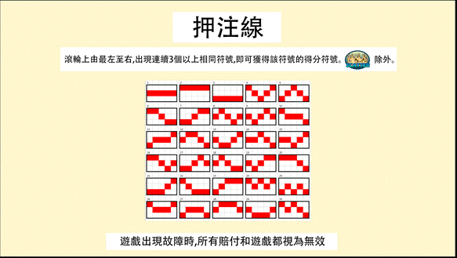

C

B

D

A

|  |  |  |
| --- | --- | --- |
| 項次 | 項目 | 說明/內容 |
| A | 副標 | 文案(簡中/英文/越語/泰文)  - 押注線  - 押注线  - Pay Line  - Dòng đặt cược  - เส้นเดิมพัน |
| B | 中獎線給獎說明 | 文案(簡中/英文/越語/泰文)  - 滾輪上由最左至右，出現連續３個以上相同符號，即可獲得該符號的得分獎勵。每線取最高賠率為玩家得分。(免費遊戲符號圖示)除外。 - 滚轮上由最左至右，连续３个以上相同符号出现在押注线上，即可获得该符号的得分奖励。每线取最高赔率为玩家得分。(免費遊戲符號圖示)除外。  - Player win prize with any 3 or more continuous same symbols appearing on the pay line from the leftmost to right. Every pay line only payout the highest award. Except (免費遊戲符號圖示).  - Từ bên trái ngoài cùng sang phải trên bánh lăn, xuất hiện liên tục 3 ký hiệu giống nhau trở lên trên dòng đặt cược, thì có thể giành được giải thưởng của ký hiệu đó. Tỷ lệ thanh toán cao nhất của mỗi dòng là điểm thắng của người chơi. Ngoại trừ (免費遊戲符號圖示).  - บนรีลจากซ้ายสุดไปขวา  สัญลักษณ์ที่เหมือนกัน3อันขึ้นไปปรากฏต่อเนื่องกันบนเส้นเดิมพัน  สามารถรับคะแนนของสัญลักษณ์นั้น  แต่ละเส้นเลือกอัตราจ่ายที่สูงสุดมาเป็นคะแนนของผู้เล่น  ยกเว้น (免費遊戲符號圖示) |
| C | 線路圖 | 中獎線型請參照”中獎線路圖” |
| D | 免責聲明 | 同第一頁 |

**廣宣圖需求列表**

(回列表)(回目錄)

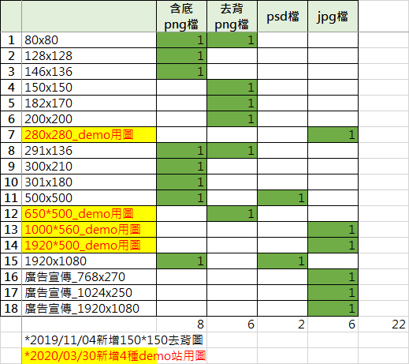

**[操作/流程演示定義]**

**單次SPIN後中獎演示**

(回列表)(回目錄)

▼流程示意

|  |  |
| --- | --- |
|  |  |
| ▲1. 上全線+中獎動畫表演; 演一次後下掉  ※上全線時畫面上不計分  ※表演動畫在最上層, 線在中間, 符號在下層); **不用上框** | ▲2. 依序跑單線(不演動畫)  ※本階段會單線計分; 並在贏得分數欄位上做總分加總計算(由0往上加)  ※中獎框(最上層) + 符號(中間層) +中獎線(最下層)  ※中獎框內不會有線  ※依序播, 等待取分 |
|  |  |
| ▲3. 同2, 在玩家未操作前, 重複2跟3  ※贏得分數到達總分值時, 即停止; 玩家操作才進行取分 |  |

**自動SPIN狀態及中獎演示**

(回列表)(回目錄)

▼流程示意

|  |  |
| --- | --- |
|  |  |
| ▲1. 滾輪落定節奏同單次SPIN  ※1至5依序停 | ▲2. 上全線+中獎動畫表演; 演一次後下掉  ※上全線時畫面上不計分  ※表演動畫在最上層, 線在中間, 符號在下層); **不用上框** |
|  |  |
| ▲3. 依序跑單線(不演動畫)  ※本階段會單線計分; 並在贏得分數欄位上做總分加總計算(由0往上加)  ※中獎框(最上層) + 符號(中間層) +中獎線(最下層)  ※中獎框內不會有線  ※依序播, 此部份流程節奏由程式判定, 線及分數會有不同速率, 若超過20秒, 會加速演完; 本跑線流程必會演過一輪 | ▲4. 中獎線跑過一輪後進入下一局 |

**手動快停SPIN狀態及中獎演示**

(回列表)(回目錄)

▼流程示意

|  |  |
| --- | --- |
|  |  |
| ▲1. 未操作前滾輪依序落定 | ▲2. 玩家操作, 滾輪(儘量)**同時落定**  ※同時落定需滾輪以快速度轉動 |
|  |  |
| ▲3. 上全線+中獎動畫表演; 演一次後下掉  ※上全線時畫面上不計分  ※表演動畫在最上層, 線在中間, 符號在下層); **不用上框** | ▲4. 依序跑單線(不演動畫)  ※本階段會單線計分; 並在贏得分數欄位上做總分加總計算(由0往上加)  ※中獎框(最上層) + 符號(中間層) +中獎線(最下層)  ※中獎框內不會有線  ※依序播, 此部份流程節奏由程式判定, 線及分數會有不同速率, 若超過20秒, 會加速演完; 本跑線流程必會演過一輪 |
|  |  |
| ▲5. 中獎線跑過一輪後進入下一局 |  |

**自動快速SPIN狀態及中獎演示**

(回列表)(回目錄)

同自動, 僅落定較快

▼流程示意

|  |  |
| --- | --- |
|  |  |
| ▲1. 滾輪落定節奏為1到5輪同時落定 | ▲2. 上全線+中獎動畫表演; 演一次後下掉  ※上全線時畫面上不計分  ※表演動畫在最上層, 線在中間, 符號在下層); **不用上框** |
|  |  |
| ▲3. 依序跑單線(不演動畫)  ※本階段會單線計分; 並在贏得分數欄位上做總分加總計算(由0往上加)  ※中獎框(最上層) + 符號(中間層) +中獎線(最下層)  ※中獎框內不會有線  ※依序播, 此部份流程節奏由程式判定, 線及分數會有不同速率, 若超過20秒, 會加速演完; 本跑線流程必會演過一輪 | ▲4. 進入下一局 |

**SKIP項目**

(回列表)(回目錄)

過程中若玩家手動操作, 則**轉動過程(含聽牌)、上全線、跑單線過程可跳過**

上述操作要做在介面上的STOP鍵

特殊機制不略過

**免費遊戲SKIP項目**

(回列表)(回目錄)

免費遊戲中, 皆以正常的自動流程進行

若玩家手動操作, 則**轉動過程(含聽牌)、上全線、跑單線過程可跳過**

特殊機制不略過

**[程式參數]**

**資訊欄位定義**

(回列表)(回目錄)

|  |  |
| --- | --- |
| 程式名 | 簡中顯示  英文顯示  越語顯示  泰文顯示 |
| “BetLevelTitle” | “押注乘数”  “Bet Level” “Số nhân đặt cược” “เดิมพันทวีคูณ” |
| “Line” | “线”  “Line”  “Dòng”  “ไลน์” |
| “GetWin” | “得分”  “Win”  “điểm”  “รับคะแนน” |
| “SymbolWin” | “符号得分”  “Symbol Win”  “Điểm biểu tượng”  “รับคะแนนสัญลักษณ์”  ※Way game(路路通), 顯示單一符號得分時用 |
| “SpecialSymbolWin” | “特殊符号得分”  “Special Symbol Win”  “Điểm biểu tượng đặc biệt”  “รับคะแนนสัญลักษณ์พิเศษ”  ※特殊符號有給倍數時用 |
| “FreeGameWin” | “免费游戏得分”  “Free Game Win”  “Được điểm trò chơi miễn phí”  “รับคะแนนเกมฟรี”  ※免費遊戲結算時用 |
| “InsufficientBalanceTitle” | “余额不足”  “Insufficient Balance”  “Số dư tài khoản không đủ”  “ยอดเงินไม่เพียงพอ” |
| “IdleForceClose” | “闲置时间过久，请重新登入”  “You have been idle for too long. Your session is closed.”  “Thời gian nhàn rỗi quá lâu, xin vui lòng đăng nhập lại”  “ไม่ได้ใช้งานนานเกินไปโปรดลงชื่อเข้าใช้อีกครั้ง” |
|  |  |

**遊戲相關參數**

(回列表)(回目錄)

▼獲得免費遊戲次數的數字顯示設定

字型大小：32

位置：(620, 380)

▼免費遊戲結算總分的數字顯示設定

字型大小：24

位置：(640, 380)

▼押注乘數+乘號+數字, 以齊右顯示







▼斷線時, 需顯示關閉視窗訊息, 點擊後會關閉視窗(本操作會依載體而有所不同)

